Seiring memburuknya hubungan dengan AS, India perlu menyesuaikan kembali kebijakan luar negerinya.
India harus waspada terhadap kepentingan AS yang dapat menenggelamkan kepentingannya sendiri. AS selalu menjadi kekuatan predator yang terlibat dalam konflik regional untuk mendapatkan keuntungan darinya.
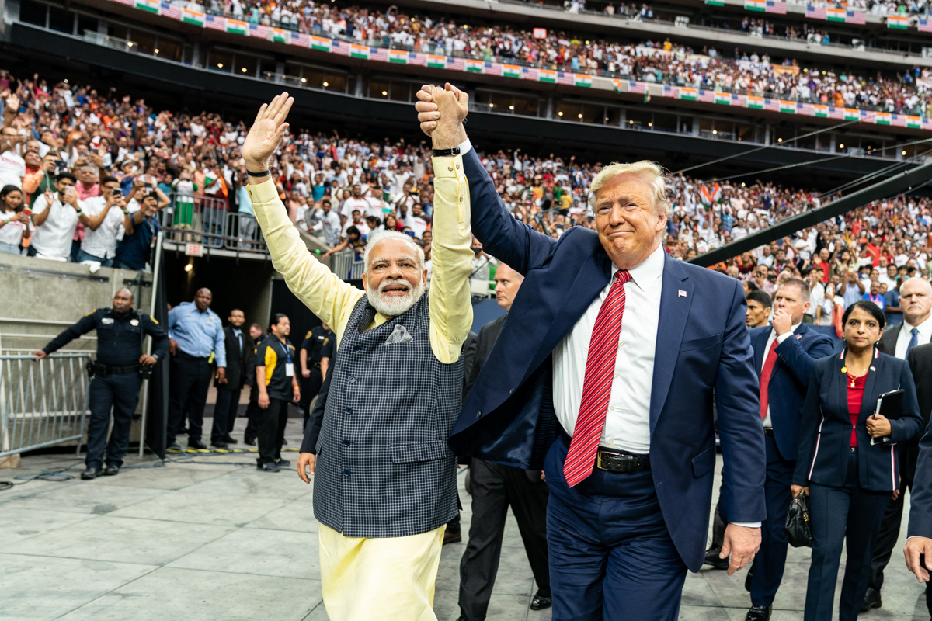
Kimia antara Modi dan Trump gagal memenuhi ujian kepentingan perdagangan dan nasional saat hubungan India-AS memburuk. Gambar: The White House/Public Domain Mark 1.0
Oleh: |  | Editor:
Anuradha Chenoy, O P Jindal Global University |  | Bharat Bhushan, South Asia Editor, 360info - Samrat Choudhury, Commissioning Editor, 360info

India harus waspada terhadap kepentingan AS yang dapat menenggelamkan kepentingan sendiri. AS selalu menjadi kekuatan predator yang terlibat dalam konflik regional untuk mendapatkan keuntungan darinya.

Warga India terkejut ketika Presiden AS Donald Trump meminta para CEO dan pengusaha AS untuk tidak mendirikan fasilitas manufaktur di India.
Trump dilaporkan mengatakan kepada CEO Apple Tim Cook bahwa ia tidak ingin iPhone diproduksi di India. Ia mengancam Apple dengan tarif 25 persen jika mereka melakukannya.
Ini bukan kali pertama Trump mengarahkan para pemimpin industri besar untuk tidak memproduksi di India.
Sebelumnya, pada Februari, ia telah meminta Elon Musk untuk tidak mendirikan pabrik Tesla di India karena hal itu akan "tidak adil" bagi AS. Perintah ini dikeluarkan segera setelah Perdana Menteri India Narendra Modi bertemu dengan Presiden AS dan CEO Tesla pada 13 Februari dengan harapan Tesla akan membangun pabrik di India.
Tindakan provokatif ini sangat mengecewakan warga India yang berharap menjadi penerima manfaat dari kebaikan Trump saat perusahaan AS pindah dari China.
Selain itu, warga India terkejut dengan cara migran ilegal dari negara tersebut diperlakukan dengan hina, dikriminalisasi, dan dikirim kembali ke India dengan rantai di pesawat militer. Kini, mahasiswa India tidak mendapatkan visa atau visa mereka dibatalkan, mengganggu studi mereka di universitas AS.
Warga India pulih dari keterkejutan
Kemenangan pemilu Trump pada November 2024 disambut baik di India karena dia dianggap oleh elit sebagai Orang kita di Washington. Persepsi ini diperkuat oleh chemistry yang dibesar-besarkan antara dia dan Modi.
Namun, opini publik mulai bergeser ke arah yang berlawanan.
Tujuan kebijakan luar negeri inti Trump berpusat pada perdagangan, tarif, transaksi, dan target.
Ia memilih menargetkan India sebagai "negara dengan tarif sangat tinggi" dalam pidato pertamanya di hadapan sidang gabungan Kongres AS (7 Maret), saat ia menyiratkan bahwa India memberlakukan tarif paling tidak adil terhadap AS.
Trump menyebut India sebagai "raja tarif" dan "pelanggar besar".
Defisit perdagangan AS sebesar US$100 miliar dengan India membuat Trump kesal. Kini, ia mendesak penerapan tarif hampir nol untuk barang-barang AS, terutama mobil — mengingat Tesla siap masuk ke pasar India.
Namun, Trump menginginkan pembukaan pasar untuk masuknya barang-barang AS secara bebas dan mudah — terlepas dari apakah barang-barang tersebut diminati di India atau tidak; misalnya, ia ingin menggantikan whisky Scotch dengan whisky bourbon AS.
AS menargetkan baik China maupun India. Negara-negara lain di Global Selatan kemungkinan akan menjadi target berikutnya.
Kebijakan Make America Great Again Trump tampaknya bertujuan untuk melemahkan potensi pesaing manufaktur.
Trump menyamakan India dan Pakistan
Seolah-olah pukulan ekonomi belum cukup berat, tim Trump menyerang kepentingan strategis India di tengah serangan teror mengerikan di Pahalgam, Kashmir (22 April), yang diyakini India didukung oleh Pakistan, serta balasan India yang mengikuti.
Trump menyebut serangan teror itu sebagai "serangan yang buruk", tanpa menyebut Pakistan, tetapi mengubahnya menjadi konflik India-Pakistan yang seimbang, dengan salah menyatakan bahwa kedua negara telah "berperang selama 1.500 tahun".
Seperti biasa, Trump menempatkan fokus pada dirinya sendiri dengan mengatakan dia "dekat dengan kedua negara" dan keduanya akan "menyelesaikannya dengan cara apa pun", menjauhkan diri dari hubungan khusus dengan India yang sering dibanggakan oleh analis strategis India.
Saat India melakukan serangan militer terhadap Pakistan, yang diberi nama Operasi Sindoor, tim kepresidenan AS kembali menegaskan "hubungan baik dengan kedua negara", dan Trump mengatakan bahwa jika dia bisa "membantu, saya akan ada di sana".
Selama dua hari operasi militer yang mengikuti, Menteri Luar Negeri AS berulang kali mengatakan bahwa mereka berbicara dengan kedua belah pihak, yang kemudian setuju untuk gencatan senjata segera dan memulai pembicaraan. Ia mengklaim bahwa "AS menghentikan konflik nuklir".
Trump juga mengatakan akan segera memberikan akses perdagangan kepada India-Pakistan, klaim yang dicatat oleh Menteri Perdagangan AS.
India berupaya menegaskan bahwa meskipun Menteri Luar Negeri AS Marco Rubio memang berbicara dengan Menteri Luar Negeri India S. Jaishankar, operasi militer dihentikan setelah Direktur Jenderal Operasi Militer Pakistan meminta penghentian; artinya, gencatan senjata dicapai secara bilateral.
India kecewa dengan AS
Mengapa India merasa tersinggung oleh peran AS yang diduga?
AS mengaitkan India dan Pakistan, sesuatu yang tidak disukai India. India telah berusaha untuk melepaskan diri dari Pakistan dengan memperbaiki hubungan dengan AS selama bertahun-tahun.
India mungkin juga melihat AS memperlakukan kedua negara seperti anak-anak dengan retorikanya bahwa hanya AS yang secara politik matang yang dapat menghentikan dua tetangga yang berselisih.
Klaim AS juga menunjukkan kemampuannya untuk campur tangan dalam urusan Asia Selatan dan menekankan bahwa AS tetap menjadi hegemon di kawasan ini.
India juga melihat dalam pernyataan AS sebagai tantangan terhadap otonomi strategisnya. Hal ini dianggap oleh India sebagai dukungan terhadap ancaman nuklir Pakistan, karena membantu menunjukkan bahwa AS telah menyelamatkan dunia dari eskalasi nuklir yang mungkin terjadi.
Terakhir dan yang paling penting, dengan menunjuk Kashmir sebagai akar penyebab perang, AS dianggap menginternasionalisasi isu yang India anggap sebagai masalah internal. Sangat mungkin bahwa kini, lembaga think tank AS akan berperan untuk menonjolkan peran AS dan memperkuat agenda ini.
Apa yang perlu dilakukan India
Apa yang dapat India simpulkan tentang perilaku AS?
Pertama, bahwa AS tidak memiliki teman atau musuh yang permanen — hanya kepentingan yang permanen.
Kedua, bahwa AS memiliki kebijakan pusat dan jari-jari terhadap semua negara — AS adalah pusat utama dan semua negara lain adalah jari-jari dengan ukuran berbeda yang dapat dimanipulasi dan dikelola oleh AS.
Ketiga, bahwa kompleks militer-industri teknologi AS akan berusaha mendapatkan manfaat terbesar dari kedua negara dan di seluruh kawasan.
India, oleh karena itu, harus menyesuaikan kembali pemikiran dan paradigma kebijakannya di tingkat global, regional, dan bilateral, serta dalam debat domestiknya.
India juga harus waspada terhadap kepentingan AS yang menenggelamkan kepentingan India — AS selalu menjadi kekuatan predator yang terlibat dalam konflik regional dan memperoleh keuntungan dari situ.
India telah berkomitmen pada multipolaritas, BRICS, dan forum-forum serupa lainnya, dan harus tetap berpegang pada dan memperkuat hal ini. India harus terus mengutamakan kemandirian dan mitra-mitra tradisionalnya yang telah teruji waktu.
India juga perlu menekan retorika perang domestik, karena hal itu tidak membantu kepentingan perdamaian atau menampilkan India sebagai suara yang rasional dari Selatan Global.
Anuradha Chenoy adalah Profesor Tamu di O P Jindal Global University, Sonipat, Haryana, India.
Diterbitkan awalnya di bawah lisensi Creative Commons oleh 360info™.
`
Artikel ini diterjemahkan menggunakan alat kecerdasan buatan otomatis yang berpotensi memiliki kesalahan, kesilapan dan ketidakakuratan. Berbagai upaya sudah dilakukan untuk memastikan kejelasan dan koherensi, terjemahan ini bisa saja tidak lengkap dalam menangkap nuansa, intonasi dan tujuan dari teks aslinya. Untuk versi yang tepat, silakan merujuk pada artikel aslinya.
`
Artikel ini pertama kali dipublikasikan tanggal 02 Jun 2025 di bawah lisensi Creative Commons oleh 360info™

